Record BDE-D – elektronische Bedieneinheit

Record | Part of ASSA ABLOY

Eigenschaften

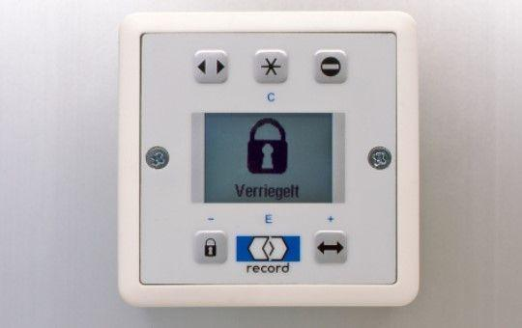

HAN:

record BDE-D

Durchsatzrate Interlock

ca. 500 pro Stunde